Entoure en noir si tu entends OI et en vert si tu entends OIN
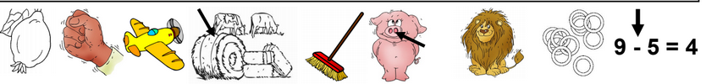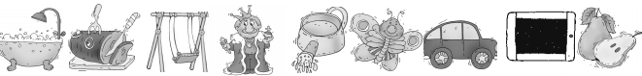
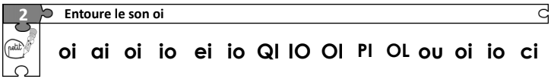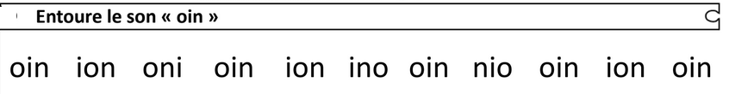
Entoure en noir si tu vois OI et en vert si tu vois OIN
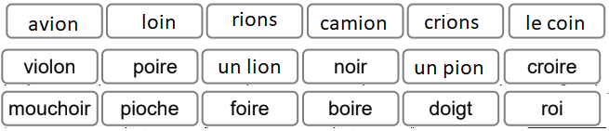
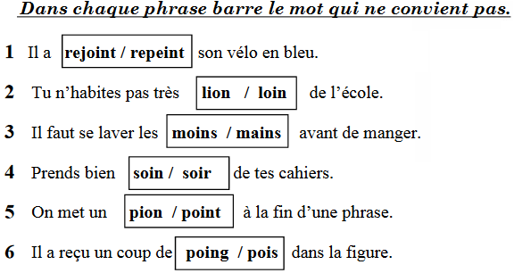

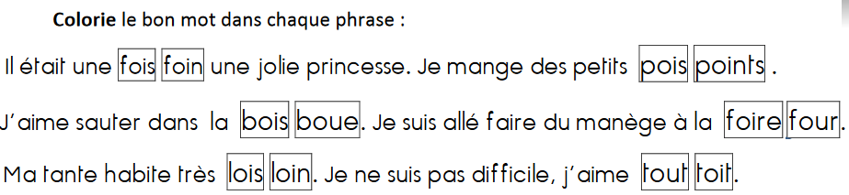
Pour chaque image, colorie la bonne étiquette.
